概述

插件介绍
插件基于核心：
◆Drill_CoreOfBallistics 系统 - 弹道核心
◆Drill_CoreOfGaugeMeter 系统 - 参数条核心
◆Drill_CoreOfGaugeNumber 系统 - 参数数字核心
插件本体：
◆Drill_GaugeForVariable UI – 高级变量固定框
该插件的扩展：
（暂无）
该插件的配置项非常多，需要花较长的时间耐心学习。
这个插件的功能是实现 变量值 可视化而存在的，一切都是基于变量值变化而显示的。如果该框没有 绑定 的变量/物品，则没有任何显示的意义。

插件关系
高级变量固定框的关系如下图。

固定框样式

结构
固定框的结构如下图所示。
简单来说，变量框就是 外框+n个槽样式。每个槽样式都有1个参数条、1个参数数字、1个名称。参数条和参数数字要去相应的核心先设计好，再贴到框样式中。
固定框样式需要用过变量框设置来绑定变量/物品数据。绑定后，变量/物品的数据值会提供给相应的 参数条和参数数字，参数条和参数数字会根据参数的值，进行自我变化。
以 标准风格 和 垂直表单风格 为例，大致结构如下：
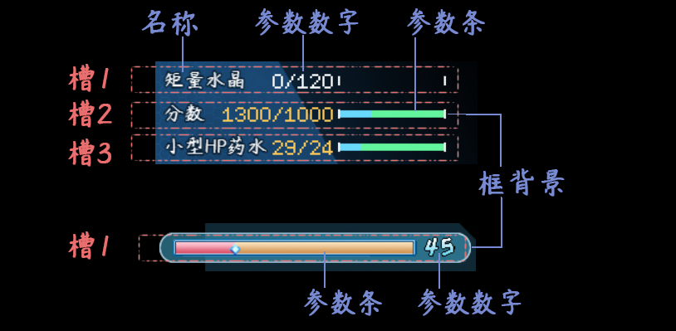

槽样式/槽数据
一个变量框可以有多个槽，每个槽都有1个参数条，1个参数数字，1个名称。
槽的数量没有限制，你可以在一个样式里面放很多个槽。
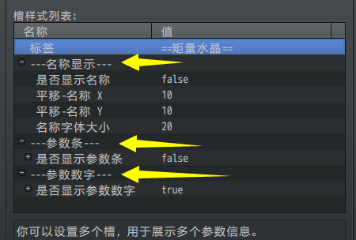
如果你在样式中配置了3个槽，那么在变量框设置中，需要填写3个配置数据。
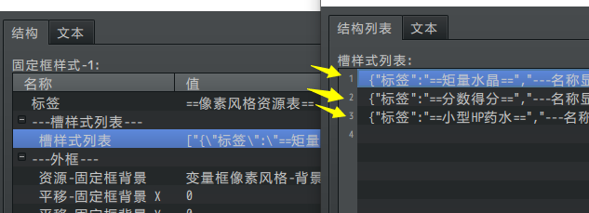
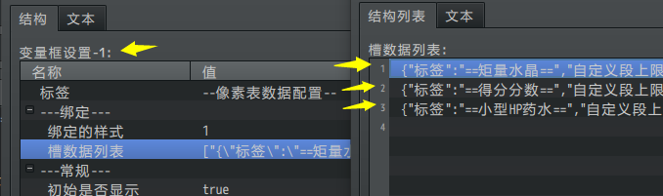

参数条
1) 参数条样式
下图为背景框与参数条的组合关系。
参数条的详细样式配置，可以去看看”关于参数条.docx”，这里不赘述。
参数条：（参数条核心中配置，段资源+流动+遮罩）
外框：（高级变量固定框中配置）

组合后形成：
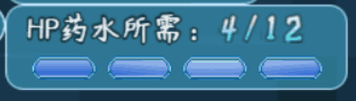
配置参数条坐标时，注意要使得参数条与背景框完美嵌入。

2) 加满动画
加满动画是指，框出现时，参数条加满过程的动画。
注意，当你切换菜单界面、切换地图、进入新战斗时，参数条会重复播放一次加满动画。
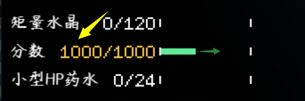
该动画在许多动作类游戏中的boss都有展现。而在变量框中不常用，一般建议关闭。

3) 插件指令修改段上限
变量框中，你可以通过插件指令临时修改段上限。
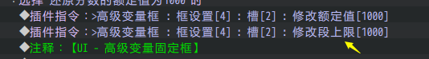

参数数字
1) 参数数字样式
参数数字的详细样式配置，可以去看看”关于参数数字.docx”，这里不赘述。
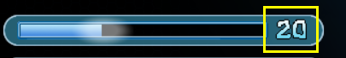
图中有背景框，1个参数条，1个参数数字。
图中的数字绑定了一个变量，该变量会随时间变化。
变量数字：右对齐 + 额定值关闭

2) 插件指令临时显示数字
你可以使用插件指令设置参数数字在战斗或者地图中出现。
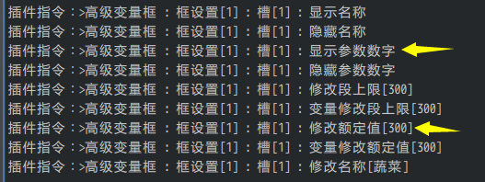
但是前提是，你必须配置样式，如果样式为0，则什么都看不见。
额定值也必须开启，不然修改额定值没有任何效果。
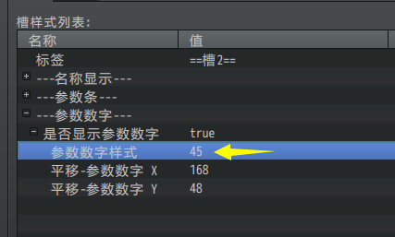

名称显示
1) 特殊字符
名称暂时不能支持特殊字符，也不能支持高级颜色。
2) 对齐方式
注意，这里的名称是固定的左对齐，无法控制居中或者右对齐。
你只能手动控制坐标，调整名称移动至合适的位置。
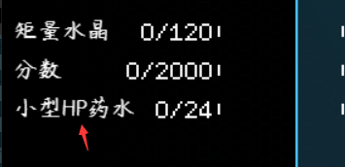
3) 插件指令修改名称
你可以使用插件指令临时修改指定框的 对应槽 的名字。
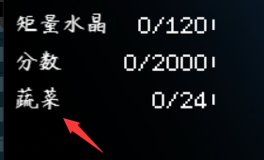

变量框设置

绑定关联
变量框设置的结构如下图所示。
变量框设置的配置比较杂，因为你可以使用相同的样式，来显示多个不同的数据。你可以参考 垂直表单风格 的设置，同一种样式的风格，可以显示不同的数据。
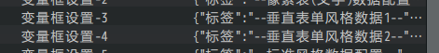
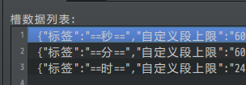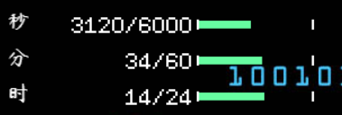
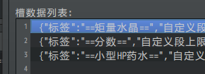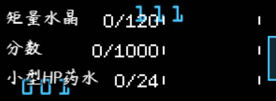
变量 –> 样式 是一对一 关系， 样式 -> 变量 是一对多 关系。
物品 –> 样式 是一对一 关系， 物品 -> 变量 是一对多 关系。
也就是说，样式可以对应给多个物品/变量，而每个物品/变量只能对应一个样式。
变量框可以放置一大堆，不过你需要合理分配位置，使得变量框、boss框、菜单ui等各个部件不会拥挤在一起。

设计

配置流程
由于高级变量框、参数条核心、参数数字核心中都有不同的关联配置，这里建议使用
”风格”来区分不同的变量框样式。防止各个配置纠缠在一起，难以区分。
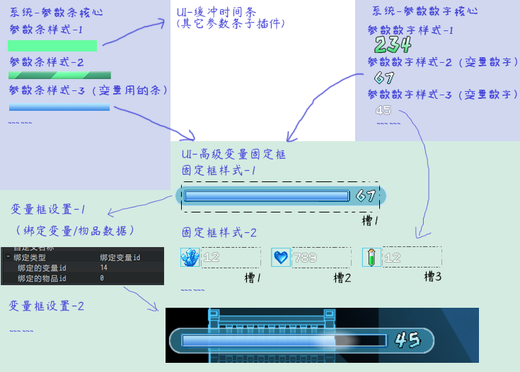
在文件夹中查看时，建议将内容平铺，方便看图片名称和分辨率。
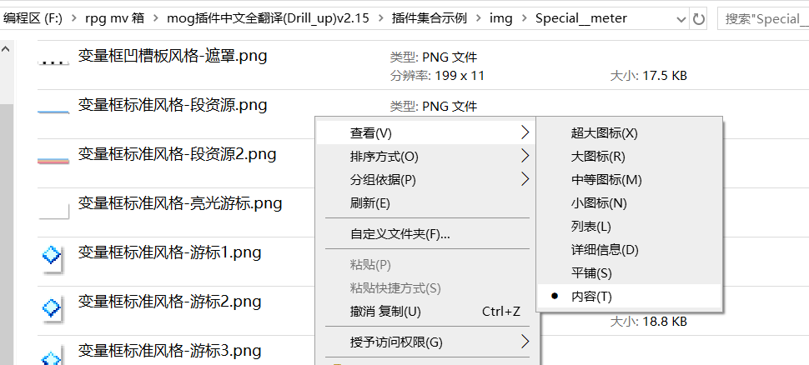

示例风格
以下为示例中提供的风格：
像素风格资源表：
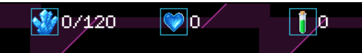
像素风格资源表(文字)：
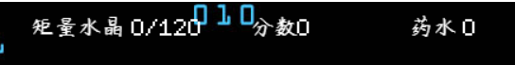
垂直表单风格：
标准风格：

标准风格(多段)：

凹槽板风格：
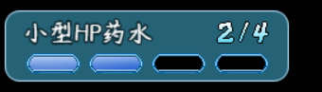
计分板风格：
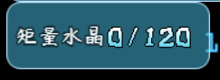

参考对象
变量框的设置非常多，由于与变量直接关联，只要你有想法，都可以模仿实现出来。
以下是一些游戏的变量框参考：

《q宠企鹅》无敌泡泡王的加载条
背景 + 参数条（1段 + 不流动 + 粒子效果 + 游标）


《星露谷物语》 的体力条
结构为：背景 + 参数条（1段 + 不流动 + 旋转90度 + 弹出条）
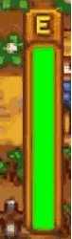

《星际争霸2》 的经验条
结构为：背景 + 参数条（1个层级 + 不流动 + 游标）
这里的游标，是非常亮的那一圈光线。（后面的指针做不了……）
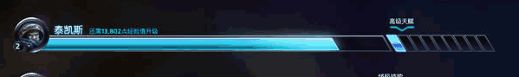

《火炬之光2》的某魔法buff的持续时间显示框（用缓冲时间条也可以做）
背景 + 参数条（1段 + 不流动）
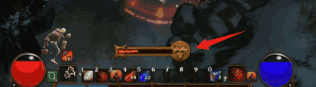

《怪物猎人》的生命条和耐力条
背景 + 槽1：生命条（1段 + 不流动） + 槽2：耐力条（1段 + 不流动）
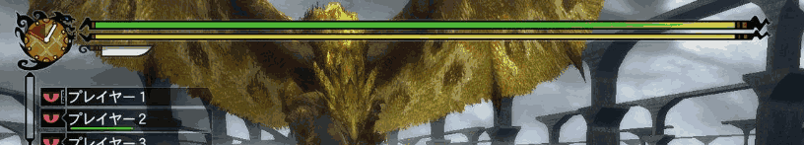

《魔兽争霸3》的任务计分板
背景 + 名称 + 参数数字（右对齐）
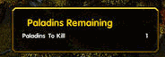

从零开始设计
在开始设计前，你可以先了解一下 变量框的配置流程 。

1.设置一个目标
首先要想明白自己想创建一个什么样的boss生命框，这一点非常重要。Boss框的功能并不是堆得越多越好，重点还是要贴合你游戏的画风。
之前也做过一些简单的变量框，比如下面是一些灵感草稿，基本都是名字、参数条、参数数字三者强行加上：
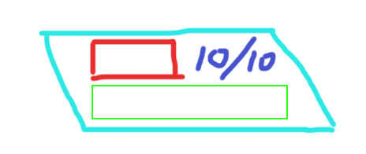
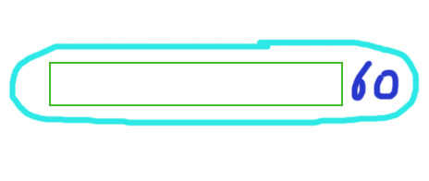
这里，我想做一个不一样的。
比如，示例游戏中有收集矩量水晶的小任务，我想把它做成下面这样：
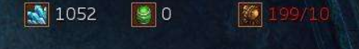

2.结构分解，规划区域
你需要将 参数条、参数数字、外框 的结构分离。因为三者都在不同的插件中配置。
经过分析，需要设置3个槽样式，每个槽样样式只勾选参数数字结构，姓名和参数条都关闭。由于变量固定框没有图标文本功能，这里将图标画在外框背景中即可。
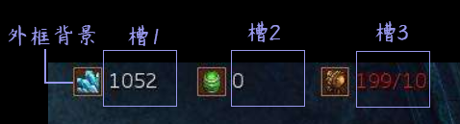

3.起草资源
1）参数数字资源
参考图中的数字非常简洁干净，这里我打算使用自己画的像素数字来进行模仿，先开启2x2的网格：
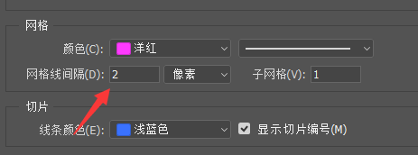
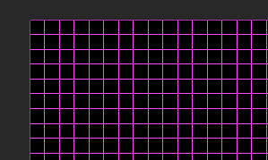

由于之前在 ”关于缓冲时间条与数字.docx” 中画过数字点阵图，受到其灵感的影响，这里为画的第一个数字0：
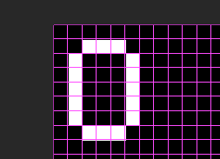
接下来画好剩余的数字。
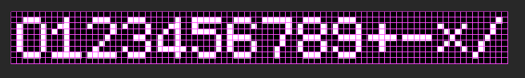
由于数字会被平均切割成14份，这里画好后，需要检查一下。
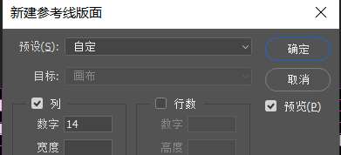
发现网格和等份线并没有贴合。后来发现是数字之间像素间距的问题。
这里每个数字的大小为12x18。
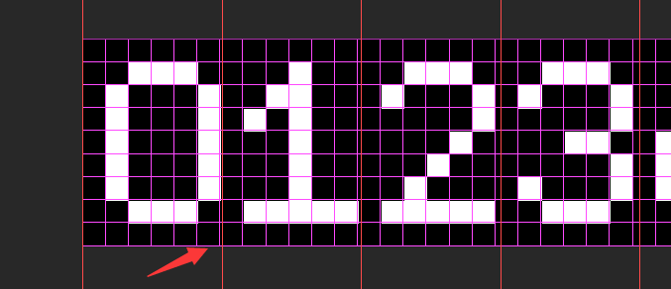
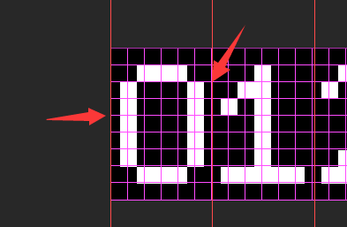
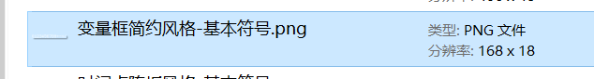
2）外框背景
考虑到示例中要收集100多个水晶，那么字符的间距至少要”100/100”，7个字符，那么一个槽的宽度至少为：12*7 = 84像素。
把矩量水晶放入，由于矩量水晶的图标是32x32大小，所以这里看起来间距需要加大。
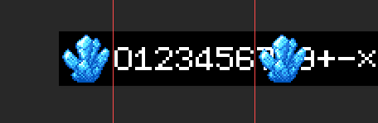
初步考虑后，将分成下面三种表示物：矩量水晶、得分分数、小型HP药水数量。
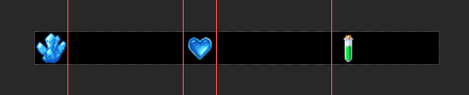
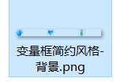

4.配置样式
1) 参数数字配置
进入参数数字核心。首先是矩量水晶的符号，矩量水晶的数字是”100/100”的格式，所以这里需要启用额定值。注意是左对齐。
另外，这里的默认额定值不需要考虑，因为变量框插件的数据后面会覆盖这个值。
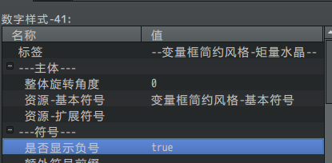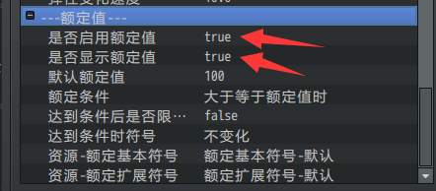
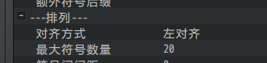
一般数字就简单配置就可以。
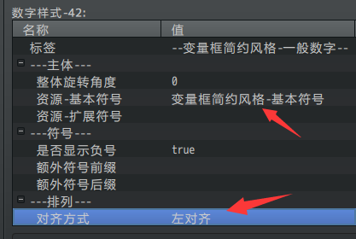

2) 变量框配置
进入 高级变量固定框 插件。进入固定框样式，先把背景配上。
这里提及一下，固定框样式 和 变量框配置 之所以分开，是因为前者是样式，后者是数据。数据有可能会在游戏中临时修改，而样式是固定之后不再变化的。
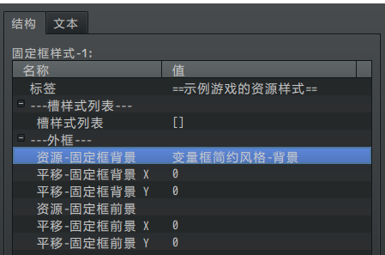
接下来，进入槽样式列表，把3个槽加上。每个槽的名称和参数条都关闭。
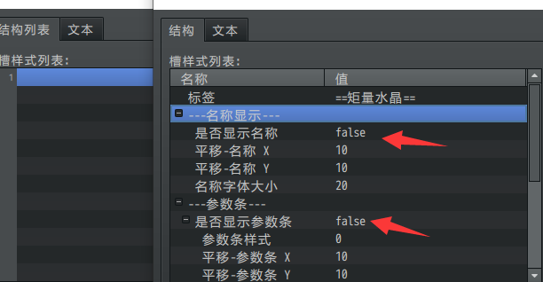
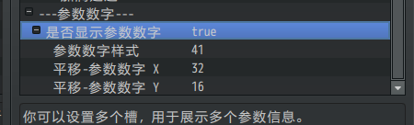

PS对坐标点：这里比较关键的是要对齐数字的位置与外框的坐标，由于设置了左对齐，参数数字的中心锚点在左中心，所以你需要确定下图的坐标。
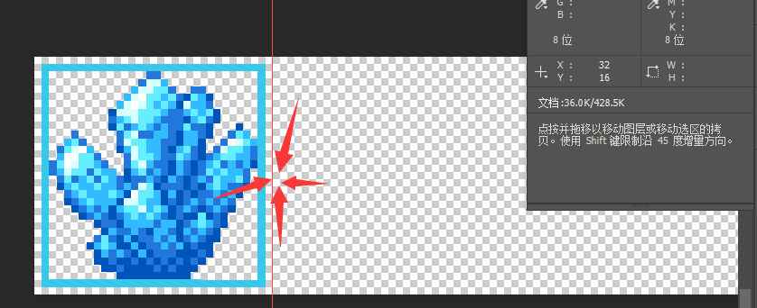
接下来，把后面两个数字的坐标也对上，并填入：
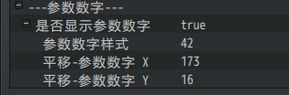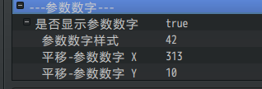
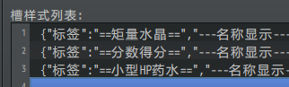

5.放置一个实例
下面，进入变量框设置，配置一个实例：
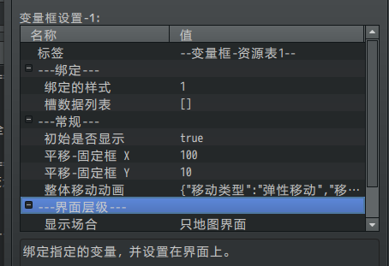
因为样式1中配置了3个槽，这里的槽数据也要配置3个。这里，段上限和名称都是用不上的参数。（这里我忘了地图里面有多少个水晶，额定值先暂定为128个吧。）
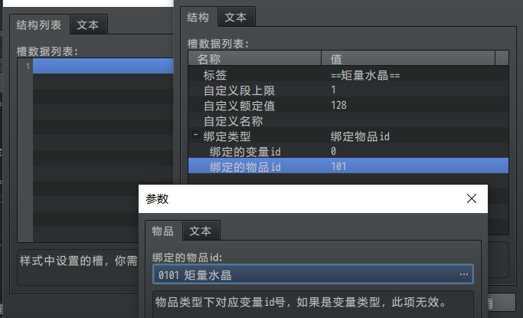
其中得分分数和小型HP药水都没有开额定值，所以也不需要配置。
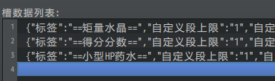
可以看到游戏中出现了框，但是有些参数需要微调。
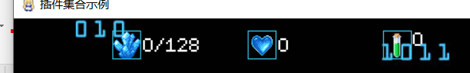

6.细节调整
首先，这里的药水数字的y值没有对齐，打开槽样式调整好。设为16。
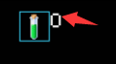
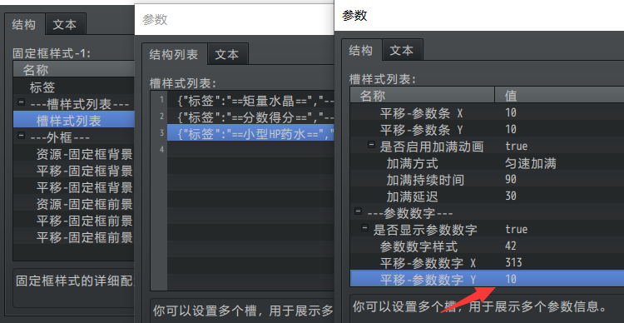
测试前，有时候经常会忘了一些默认资源没有配，这里需要回去找到配置，把资源的设置设为空：

原本制作时觉得会是简约风格，但是实际画出来之后，发现像素感非常浓，所以这里改名为像素风格啦。
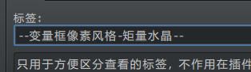
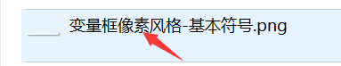

7.收尾工作
功能已经完成了大半，还剩下矩量水晶任务完成时，额定值资源的变化。这里可以设置值满了后，变成黄色。
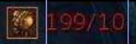
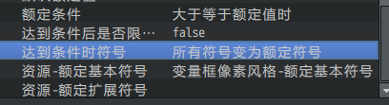
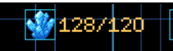
如果有必要，扩展符号也可以加上。

8.其他说明
1) 含有参数条的变量框
参数条比较麻烦的地方，就是需要要求外框和参数条本身完全吻合。
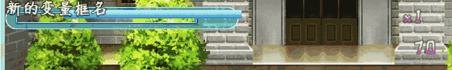
这些都需要通过 PS对坐标点 的方式对应。
确定参数条的基本坐标，然后设置条的位置。
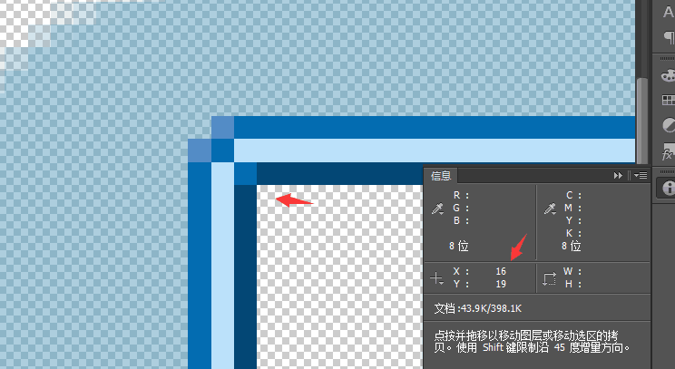
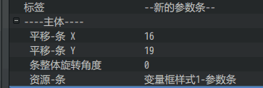

2) 将之前设计的像素风格的图标换成名称
因为涉及了不同的资源图片，所以这里只能做成两种固定框样式来控制。
这里需要注意的是，绘制的名称是固定左对齐的，不能居中不能右对齐。需要慢慢偏移对齐到坐标。比较麻烦。
